Муниципальное Бюджетное Общеобразовательное учреждение

Половинкинская Средняя Общеобразовательная школа

(МБОУ «Половинкинская СОШ»)

**Научно-исследовательская работа**

**«Методы расчета площади геометрических фигур»**

**Работу выполнила:**

Ученица 6 «Д» класса

Бодрова Анна

Руководитель:

Учитель математики

Акименко Юлия Александровна

2023-2024г

**Оглавление**

|  |  |
| --- | --- |
| Аннотация | 3 |
| Введение | 4-5 |
| Глава 1. |  |
| Обзор литературы | 6-13 |
| 1.1. Когда зародилась наука геометрия? | 6-8 |
| 1.2. Измерение площадей | 8-10 |
| 1.3. Меры площади | 10-12 |
| 1.4. Формула Пика | 12-13 |
| Глава 2. Материалы и методы исследований | 14-19 |
| 2.1 Нахождение площадей геометрических фигур в школьном курсе математики | 14-17 |
| 2.2. Способы нахождения площадей | 17-19 |
| 2.3. Тестирование учащихся | 19 |
| Глава 3.Результаты и их обсуждение | 20-22 |
| 3.1 Результаты исследования | 20-2.1 |
| 3.2. Результаты исследования | 20-2.2. |
| 3.3. Результаты тестирования среди учащихся школы. | 21-22 |
| Выводы | 22 |
| Литература | 23 |
| Приложение | 24-30 |

**Актуальность**

данной темы продиктована желанием показать разнообразие способов решения одной задачи. Такие задачи встречаются при решении олимпиадных заданий, а также в КИМах и ЕГЭ. Я решила помочь учащимся освоить решения таких задач, чтобы как можно меньше времени тратить на выполнение таких заданий.

В своей работе я поставила следующую

**цель:**

* Расширение возможностей учащихся использовать различные способы решения задач по нахождению площадей геометрических фигур на клетчатой бумаге.

Были намечены следующие

**задачи:** изучить литературу, изучить различные способы нахождения площадей на клетчатой бумаге, провести эксперимент среди учащихся школы, проанализировать и обобщить результаты

**Гипотеза:**

* Большинство учащихся пользуются формулами для нахождения площадей из школьного курса математики

**Методы исследований:**

* Теоретический: изучение литературы
* Эмпирический: эксперимент, анализ, сравнения.
* Математический: построение таблиц, вычисления.

В результате я сделала вывод, что существует достаточное количество способов решения такого рода задач, но самым результативным является решение по формуле Пика.

**Предмет исследования:**площадь фигур.

**Объект исследования:**фигуры на клетчатой бумаге.

**Глава 1. Обзор литературы**

**1.1. Когда зародилась наука геометрия?**

Геометрия, раздел математики, в котором изучаются пространственные отношения и формы и их обобщения. Геометрия в переводе с греческого означает «измерение земли» или «землемерие».

Для первобытных людей важную роль играла форма окружавших их предметов. По форме и цвету они отличали съедобные грибы от несъедобных, пригодные для построек породы деревьев от тех, которые годятся лишь на дрова, вкусные орехи от горьких и т.д. Особенно вкусными казались им орехи кокосовой пальмы, которые имеют форму шара. А добывая каменную соль, люди наталкивались на кристаллы, имевшие форму куба. Так, овладевая окружающим их миром, люди знакомились с простейшими геометрическими формами.

Уже 200 тысяч лет тому назад были изготовлены орудия сравнительно правильной геометрической формы, а потом люди научились шлифовать их. Специальных названий для геометрических фигур, конечно, не было. Говорили: «такой же, как кокосовый орех» или «такой же, как соль» и т.д.

А 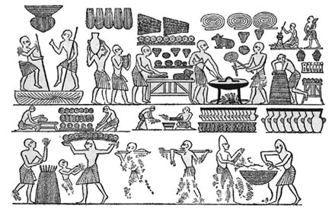когда люди стали строить дома из дерева, пришлось глубже разобраться в том, какую форму следует придавать стенам и крыше, какой формы должны быть бревна. Сами того не зная, люди все время занимались геометрией: женщины, изготавливая одежду, охотники, изготавливая наконечники для копий или бумеранги сложной формы, рыболовы, делая такие крючки из кости, чтобы рыба с них не срывалась.

Когда стали строить здания из камня, пришлось перетаскивать тяжелые каменные глыбы. Для этого применялись катки.  
Но не только в процессе работы люди знакомились с геометрическим фигурами.

Издавна они любили украшать себя, свою одежду, свое жилище (бусинки, браслеты, кольца, украшения из драгоценных камней и металлов, роспись дворцов).

Для того, чтобы взимать налоги с земли, необходимо было знать их площадь. Гончару необходимо было знать, какую форму следует придать сосуду, чтобы в него входило то или иное количество жидкости. Астрономы, наблюдавшие за небом и дававшие на основе этих наблюдений указания, когда начинать полевые работы, должны были научиться определять положение звезд на небе. Для этого понадобилось измерять углы.

Почти все великие ученые древности и средних веков были выдающимися геометрами. Девиз древней школы был: "Не знающие геометрии не 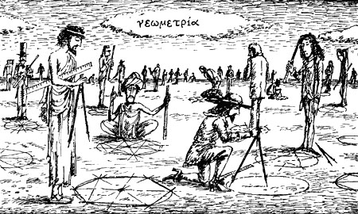допускаются!"

«Геометрия была открыта египтянами и возникла при измерении земли. Нет ничего удивительного в том, что эта наука, как и другие, возникла из п 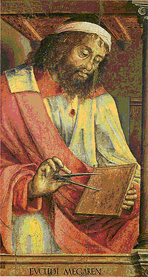отребностей человека. Всякое возникающее знание из несовершенного состояния переходит в совершенное. Зарождаясь путем чувственного восприятия, оно постепенно становится предметом рассмотрения и наконец, делается достоянием разума». Эти замечательные слова приписывают греческому ученому Евдему Родосскому, жившему в IV в.до н.э.

В 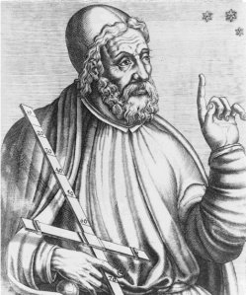«Энциклопедическом словаре юного математика» написано: «Геометрия – одна из наиболее древних математических наук. Первые геометрические факты мы находим в вавилонских клинописных таблицах и египетских папирусах (III тысячелетие до н.э.), а также в других источниках». И наиболее удачно была изложена геометрия, как наука о свойствах геометрических фигур, греческим ученым Евклидом (III в. до н. э.) в своих книгах «Начала».

С 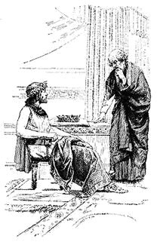отни раз книги были переписаны от руки, а когда изобрели книгопечатание, то она много раз переиздавалась на языках всех народов и стала одной из самых распространенных книг в мире.

В одной легенде говорится, что однажды египетский царь Птолемей I спросил древнегреческого математика, нет ли более короткого пути для понимания геометрии, чем тот, который описан в его знаменитом труде, содержащемся в 13 книгах.

Ученый гордо ответил: "*В геометрии нет царской дороги*".

**1.2. Измерение площадей**

Необходимость измерять площадь возникла у человека тогда, когда он стал переходить от кочевого образа жизни к оседлому. Занятие земледелием, строительством жилищ, другие виды деятельности потребовали измерения площади.  
Вначале людей удовлетворяли субъективные меры, общие для жителей некоторой территории. Так, например, в Южной Индии единицей измерения площади был участок земли, который занимал загон овец. В России такой мерой был "плуг" - часть поля, которую можно было вспахать на паре волов за день. В Америке - индейцы при покупке земли в качестве единиц измерения принимали территорию, которую человек мог обежать за один день. Поэтому покупатели обычно нанимали для этой цели самого быстрого бегуна.  
Похожую историю рассказывает Л. Н. Толстой в притче "Много ли человеку земли надо" (Толстой Л.Н. ,1886). Герой ее - мужик Пахом - покупает землю. За 1000 рублей ему передается во владение участок, который он сможет обойти за день. Конечно, мужику хочется получить за свои деньги как можно больше земли. Он торопится, спешит и загоняет себя до смерти. В результате Пахом получает, как и любой покойник три аршина земли."Поднял работник скребку, выкопал Пахому могилу, ровно насколько он от ног до головы захватил - три аршина, и закопал его" ( цит. по. кн. Толстой Л.Н., 1981, с.255). Так кончает писатель свой рассказ.  
То, что в разных странах существовали различные меры длины, веса, площади и т. п., было неудобно. Это мешало развитию торговли, ремесел, и в 1791 году Национальное собрание Франции по предложению Комиссии по мерам и весам Академии наук утвердило новую систему мер, которая, по мнению ее создателей, годилась "на все времена и для всех народов". В соответствии с этой системой длина измерялась в метрах, вес - в килограммах, а площадь земельных участков - в арах.  
  
В 1875 году 17 стран, в том числе и Россия, подписали Метрическую конвенцию, по которой обязывались ввести в своих странах систему мер, разработанную французскими учеными. Но еще долго всюду употреблялись местные меры. В России это были старинные меры, узаконенные еще Петром 1. Вот они и их перевод в современные единицы измерения.  
Квадратная (кв.) верста = 250000 кв. саженей = 1,1381 км2;

десятина = 2400 кв. саженям =1,0925 га = 10925 м2;

кв. сажень = 9 кв. аршинам =4,5522 м2; кв. аршин = 256 кв. вершкам = =0,5058 м2;

кв. вершок = 19,758 см2.  
Только после Великой Октябрьской социалистической революции метрическая система стала обязательной на всей территории России. 14 сентября 1918 года был принят декрет "О введении международной метрической десятичной системы мер и весов". Окончательно же эта система вошла в употребление в СССР с 1927 года.

**1.3. Меры площади**

О возникновении мер площади известно крайне мало. Они появились так давно, что письменные источники, найденные в Двуречье, содержат и первые единицы мер. Никто точно не скажет, у какого народа появились первые мерила. Чтобы представить себе хотя бы общую картину возникновения мер, нам предстоит совершить экскурсию в глубину веков.

**Россия.**Десятина - мера земельной площади десятая часть. Введена в обиход в XVI в. В России существовали различные виды десятины. Они отличались друг от друга как по площади, так и названием. В словаре В.Даля приводятся следующие виды десятины: казённая, круглая, сотенная, астраханская и бахчевая. В XVIII-XIX в. пользовались владельческой (хозяйственной) десятиной.

**Вавилон.**Простейшим из инструментов измерения площади была верёвка длиной в гар. Сначала ей мерили одну сторону поля, затем сторону перпендикулярную к ней и получали квадратный гар. Шумеры называли его шар или сар, вавилоняне – сару, что в переводе означает «грядка». Остальные меры площади получались пересчётом: 100 грядок составляли поле, по – вавилонски – ику; 6 полей – ашлу (верёвку). В переводе на наши меры ашлу-2,117 га. 3 верёвки составляли бур (колодец).

**Египет.**В Египте сечат, ремен, хесеб, са - меры площади. 1 сечат = 2 ременам = 4 хесебам = 8 са = 100 мехам = 2735 кв. м.

**Китай.**Как и во всех древних государствах, основной ценностью в Китае была земля. По – видимому, полномерным можно было считать поле – цин, состоявшее из 100 му земли. Сама же му состояла из 240 квадратиков со стороной, равной двойному шагу бу. Такой квадрат содержал 2,75 квадратных метра, следовательно, в му был 661 кв. м. Поле - цин было большой площадью. 3 и три четверти цин составляли квадратный ли. Таким образом: 1 цин = 100 му = 24000 кв. бу = 6,61 га.

**Рим.**Основной единицей площади можно считать югер. Он делится на 2 квадратных акта, 2 югера составляли гередий. 200 югеров образовывали центурию, 4 центурии- сальт. Обычно мерили землю югерами, которые с древности делились на унции

**Италия.**Мерили землю в разных провинциях Италии по – разному: где пертикой (шестом), и там счётной единицей становилась квадратная пертика; где катеной (цепью) – с единицей квадратная катена. Основной поземельной единицей в большинстве мест Северной Италии была табула (полоса) и стайо.

**Англия.**Ещё во времена англосаксонов, VIII-X вв., в Англии существовала мера земли гайда или мансус, иначе её называли «плуговая запашка». Гайда определялась в 120 акров. Акр делился на 4 руда по 40 кв. родов, или перчей. Род2 равен 25,29 кв. м, а в акре насчитывалось 160 таких родов. Была ещё малоупотребимая единица площади-ярдленд, равная 1/3 гайды

Большинство старых мер забыто, вышло из употребления, но многие из них фигурируют в литературных произведениях, исторических памятниках. Они заложены в старинных постройках, в древних рецептах лекарств. У них есть история, как и у человеческого общества.

**1.4. Формула Пика**

Еще в начальной школе мы изучали формулы нахождения площадей прямоугольника, квадрата и прямоугольного треугольника. С каждым годом наши знания о нахождении площадей фигур расширялись. В школьную программу включены задания, в которых необходимо найти площадь многоугольника изображенного на клетчатой бумаге. Я узнала, что существует универсальная формула для решения такого рода заданий, которая не рассматривается в школе.

**Формула Пика** (или **теорема Пика**) — формула, согласно которой площадь многоугольника с целочисленными вершинами равна:

*В*+ *Г/2* − 1,

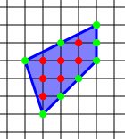

где *В* — количество целочисленных точек внутри многоугольника, а *Г* — количество целочисленных точек на границе многоугольника.

В частности, площадь треугольника с вершинами в узлах и не содержащего узлов ни внутри, ни на сторонах (кроме вершин), равна ½. Этот факт даёт геометрические доказательство формулы для разницы подходящих дробей цепной дроби.

Открыта австрийским математиком Георгом Пиком (см. приложение № 1) в 1899 году.

Формула Пика используется не только для вычисления площадей многоугольников, но и для решения многих задач олимпиадного уровня. Пример использования формулы Пика при решении задач:

1*) Шахматный король обошел доску 8 × 8 клеток, побывав на каждом поле ровно один раз и последним ходом вернувшись на исходное поле. Ломаная, соединяющая последовательно центры полей, которые проходил король, не имеет самопересечений. Какую площадь может* *ограничивать эта ломаная? (Сторона клетки равна 1.)*

Из формулы Пика сразу следует, что площадь, ограниченная ломаной, равна 64/2 − 1 = 31; здесь узлами решетки служат центры 64 полей и, по условию, все они лежат на границе многоугольника. Таким образом, хотя таких «траекторий» короля достаточно много, но все они ограничивают многоугольники равных площадей.

**Глава 2. Материалы и методы исследований**

**2.1 Нахождение площадей геометрических фигур в школьном курсе математики**

Площадь геометрической фигуры - численная характеристика геометрической фигуры, показывающая размер этой фигуры (части поверхности, ограниченной замкнутым контуром данной фигуры). Величина площади выражается числом заключающихся в нее квадратных единиц.Я изучила учебники математики и геометрии, начиная с 5 класса, и выявила, как расширяются знания о нахождение площадей в школьном курсе математики.

**5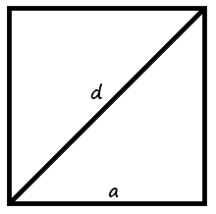класс**

**Площадь квадрата:**

Формула площади квадрата по длине стороны  
Площадь квадрата равна квадрату длины его стороны.

S = a2  
где S - Площадь квадрата,  
a - длина стороны квадрата.

Формула площади прямоугольника:

1) Площадь прямоугольника равна произведению длин двух его смежных сторон (a, b).

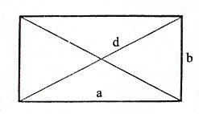

https://fsd.multiurok.ru/html/1/e/0/1e0dea5a8f1bd6f1cecf595b84da80786bdda05b/php5qNBHD_Plocshadi-geom.-figur---kopiya_html_5046710f298e1d3.gif

**S** - площадь прямоугольника

**a** - длина 1-ой стороны прямоугольника

**b** - длина 2-ой стороны прямоугольника

**6 класс**

Формула площади круга:

1) Площадь круга равна произведению квадрата радиуса на число https://fsd.multiurok.ru/html/1/e/0/1e0dea5a8f1bd6f1cecf595b84da80786bdda05b/php5qNBHD_Plocshadi-geom.-figur---kopiya_html_d4fb262159b40467.gif (пи) (3.1415).

2) Площадь круга равна половине произведения длины ограничивающей его окружности на радиус.

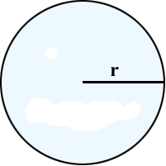

https://fsd.multiurok.ru/html/1/e/0/1e0dea5a8f1bd6f1cecf595b84da80786bdda05b/php5qNBHD_Plocshadi-geom.-figur---kopiya_html_4c5bdd480629490a.gif  

**S** - площадь круга

**π** - число пи (3.1415)

**r** - радиус круга

**8 класс**

Формула площади параллелограмма:

1) Площадь параллелограмма равна произведению длины его основания на длину высоты (a, h).

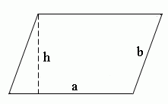

https://fsd.multiurok.ru/html/1/e/0/1e0dea5a8f1bd6f1cecf595b84da80786bdda05b/php5qNBHD_Plocshadi-geom.-figur---kopiya_html_19d37d9d5914ef6d.gif

**S** - площадь параллелограмма

**a** - длина основания

**h** - длина высоты

Формула площади трапеции:

1) Площадь трапеции равна произведению полусуммы ее оснований на высоту (a, b, h) (Атанасян, 2014).

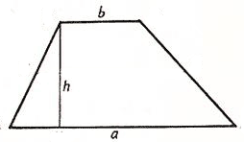

https://fsd.multiurok.ru/html/1/e/0/1e0dea5a8f1bd6f1cecf595b84da80786bdda05b/php5qNBHD_Plocshadi-geom.-figur---kopiya_html_20e06449016751f1.gif  

**S** - площадь трапеции

**a** - длина 1-ого основания

**b** - длина 2-ого основания

**h** - длина высоты трапеции

Формулы площади ромба:

1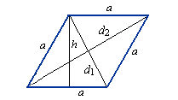) Площадь ромба равна произведению длины его стороны на высоту (a, h).

2) Площадь ромба равна половине произведения его диагоналей.

https://fsd.multiurok.ru/html/1/e/0/1e0dea5a8f1bd6f1cecf595b84da80786bdda05b/php5qNBHD_Plocshadi-geom.-figur---kopiya_html_19d37d9d5914ef6d.gif  ; https://fsd.multiurok.ru/html/1/e/0/1e0dea5a8f1bd6f1cecf595b84da80786bdda05b/php5qNBHD_Plocshadi-geom.-figur---kopiya_html_58e9dbf3764db138.gif

**S** - площадь ромба

**a** - длина основания ромба

**h** - длина высоты ромба

**d1** - длина 1-ой диагонали

**d2** - длина 2-ой диагонали

**2.2. Способы нахождения площадей**

Проанализировав прочитанною мной литературу, я выявила 4 способа нахождения площадей геометрических фигур на клетчатой бумаге:

1. Нахождение по формулам
2. Сложение площадей
3. Вычитание площадей
4. По теореме Пика

Р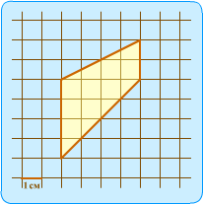 ассмотрим все способы решения на одной задаче.

*Найдите площадь трапеции, изображенной на клетчатой   
бумаге с размером клетки 1 см × 1 см (см. рис.).   
Ответ дайте в квадратных сантиметрах*.

Решение 1

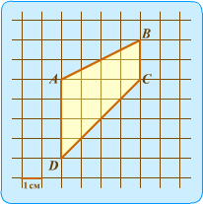*ABCD* - трапеция, т.е. четырёхугольник, у которого две противолежащие стороны параллельны. На рисунке параллельны стороны ВС и AD, они проходят по вертикальным линиям сетки, значит они являются основаниями трапеции. Площадь трапеции равна полусумме оснований, умноженной на высоту (обозначим её - h). Длину оснований определяем простым подсчётом клеточек на рисунке. ВС = 2, AD = 4. Как определить h? Вспомним, что высота трапеции это расстояние между параллельными прямыми, на которых лежат основания. Обычно, для определения этого расстояния, нужно из какой-либо вершины трапеции опустить перпендикуляр на противолежащую параллельную прямую, но здесь у нас такие перпендикуляры уже есть - это горизонтальные линии сетки. Возьмем, например, линию, на которой находятся точки А и С, на ней укладывается ровно 4 клеточки. Следовательно h = 4. Подставляем значения в формулу:

*S = h*·(*BC* + *AD*)/2 = 4·(2 + 4)/2 = 12.

Ответ: 12 см2

Решение 2

П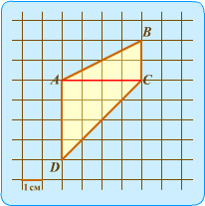роводим дополнительную линию AC, которая "разрезает" нашу трапецию на два прямоугольных треугольника (Власова, 2014). Первый с катетами AC = 4 и BC = 2, его площадь S1 = 4×2/2 = 4. Второй с катетами AC = 4 и AD= 4, его площадь S2 = 4×4/2 = 8. (Длины сторон мы также определили прямым подсчётом клеточек.)   
Площадь трапеции равна сумме площадей треугольников ACB и DAC.   
S = S1 + S2 = 4 + 8 = 12.

Ответ: 12 см

Р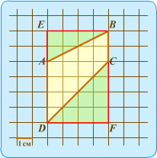ешение 3

Проводим горизонтальные линии через вершины В и D, продолжаем вертикальные линии AD и ВС до пересечения с горизонтальными. Точки пересечения обозначим символами E и F. Получили прямоугольник DEBF со сторонами DE = 6 и DF = 4, его площадь 6×4 = 24. Чтобы получить искомую площадь трапеции, нужно из площади этого прямоугольника вычесть площади (зелёных) треугольников AEB и DFC.   
SAEB = AE·EB/2 = 2·4/2 = 4 и SDFC = DF·FC/2 = 4·4/2 = 8.Следовательно, площадь трапеции равна   
S = 24 − 4 − 8 = 12.

Ответ: 12 см2

Решение 4

Посчитаем количество целочисленных точек внутри многоугольника = 7, и количество целочисленных точек на границе многоугольника = 12. Подставим в формулу значения в формулу.

*S=7+*https://fsd.multiurok.ru/html/1/e/0/1e0dea5a8f1bd6f1cecf595b84da80786bdda05b/php5qNBHD_Plocshadi-geom.-figur---kopiya_html_f50ac1d10d3742a3.gif *-1=12.*

Ответ: 12 см2

**2.3 Тестирование учащихся**

Я провела исследование среди учащихся 8, 9 и 11 классов нашей школы с целью выявления знаний формул для нахождения площади фигур и их применения при решении задач. В эксперименте приняло участие 60 человек. Тестирование проводилось в случайно выбранном классе из параллели, на решение задач отводилось не более 20 минут. Учащимся было предоставлено 8 различных задач (см. приложение №2). Эксперимент проводился дважды в одном и том же классе. При первом тестировании школьники решали задачи удобным, привычным для них способом. После я познакомила их с формулой Пика. Именно с помощью этой формулы они решали задачи повторно. Полученные данные я систематизировала в таблицы и на их основе составила диаграммы.

**Глава 3. Результаты и их обсуждение**

**3.1. Результаты исследования 2.1.**

В результате проведенного мной исследования, которое называется «Нахождение площадей геометрических фигур в школьном курсе математики», я сделала следующие выводы.

1. Тема нахождения площадей геометрических фигур красной нитью проходит через весь курс школьной математики.
2. Данная тема является важной, так как ей выделяется достаточное количество времени на уроках математики и геометрии.
3. Задачи на нахождение площадей многоугольников будут и в дальнейшем встречаться на уроках геометрии в старших классах.

**3.2.Результаты исследования 2.2.**

Проведя исследование 2.3., я сделала следующие выводы:

1. Существует достаточное количество способов нахождения площадей различных геометрических фигур на клетчатой бумаге.
2. Самым распространенным является 1 способ, так как именно этому способу в школьной программе уделяется больше всего времени.
3. Второй и третий способ являются менее популярными, но не менее результативными.
4. Четвертый способ решения известен далеко не каждому, но именно этот способ является самым оптимальным при решении такого рода задач.

При решении подобных заданий я бы посоветовала учащимся использовать четвертый способ, а именно решение с помощью формулы Пика. Так как этот способ не требует сложных вычислений и не требует большого количества времени.

**3.3. Результаты тестирования среди учащихся школы**

Полученные результаты я проанализировала и систематизировала в таблицы (см. приложение №3) и на их основе составила обобщенную таблицу.

|  |  |  |  |  |  |  |  |  |  |
| --- | --- | --- | --- | --- | --- | --- | --- | --- | --- |
|  | Т1 | Т2 | Т1/Т2 | О1 | О2 | О1/О2 | Тр1 | Тр2 | Тр1/Тр2 |
| 8 класс | 13,65 | 6,35 | 2,15 | 1,05 | 0,45 | 2,3 | 0,4 | 0,55 | 0,7 |
| 9 класс | 12,15 | 5,6 | 2,17 | 0,95 | 0,4 | 2,38 | 0,3 | 0,6 | 0,5 |
| 11класс | 11,25 | 4,75 | 2,3 | 0,65 | 0,35 | 1,85 | 0,55 | 0,65 | 0,8 |
| всего | 12,35 | 5,57 | 2,22 | 0,88 | 0,4 | 2,2 | 0,43 | 0,58 | 0,74 |

Затраченное время 1(Т1) - время, затраченное учениками при первом тестировании.

Затраченное время 2 (Т2) – время, затраченное учениками при втором тестировании.

Количество ошибок 1 (О1) – количество ошибок при первом тестировании.

Количество ошибок 2 (О2)– количество ошибок при втором тестировании.

Тестирование 1 (Тр1)

Тестирование 2 (Тр2)

Проведенный эксперимент показал:

1. Никто из учащихся не был знаком с формулой Пика
2. При решении задач по формулам 40/60 учащихся допустили ошибки

* 11/20 учащихся из 8 классов
* 14/20 учащихся из 9 классов
* 9/20 учащихся из 11 классов

1. При решении задач по теореме Пика 25/60 учащихся допустили ошибки

* 10/20 учащихся из 8 классов
* 8/20 учащихся из 9 классов
* 7/20 учащихся из 11 классов

1. Время, затраченное при решении по теореме Пика, сократилось в 2 раза
2. Количество безошибочных работ увеличилось
3. Количество ошибок, допущенных при решении по формуле Пика, уменьшилось в разы.

**Выводы**

Изучив данную тему, я сделала следующие выводы:

1. Моя гипотеза подтвердилась, большинство учащихся пользуются формулами для нахождения площадей из школьного курса математики.
2. Существует достаточное количество способов нахождения площадей фигур на клетчатой бумаге.
3. Самым результативным способом нахождения площади фигуры является решение по формуле Пика.

Надеюсь, моя работа поможет учащимся при решении задач на нахождение площадей геометрических фигур на клетчатой бумаге и выпускникам, при подготовке и сдаче ЕГЭ.

**Литература**

1. Геометрия. 7-9 классы : учеб. Для общеобразоват. Организаций с прил. На электрон. носителе. Л.С. Атанасян, В.Ф. Бутузов, С.Б. Кадомцев и др. – 3-е изд. – М. : Просвещение, 2014. – 383 с.
2. ЕГЭ за 30 дней : Математика : Эксперсс-репетитор. А.П. Власова, Н.И. Латанова, Н.В. Евсеева, Л.А. Шишкина, Г.Н. Хромова. Москва: АСТ: Астрель, 2014. – 175 с.
3. Л.Н. Толстой. Рассказы. Много ли человеку земли надо. Собрание сочинений в 20-ти томах, т. 2, 3, 10, 12, 14, М., Гослитиздат, 1960 – 1965. 352 с.

**Интернет-ресурсы**

1. http://ru.solverbook.com/spravochnik/formuly-po-geometrii/formuly-ploshhadi/
2. http://www.webmath.ru/poleznoe/formules6.php
3. http://ru.onlinemschool.com/math/formula/area/
4. https://ru.wikipedia.org/wiki/Геометрия
5. http://www.galichschool3.narod.ru/matem/VishnevskayaNB/str1.htm

**Приложение**

**Приложение №1**

Биография Георга Пика

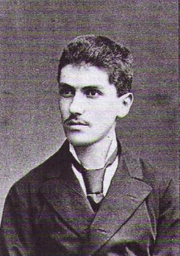**Георг Алекса́ндр Пик**  (10 августа 1859 — 13 июля 1942) — австрийский математик, родился в еврейской семье. Мать — Йозефа Шляйзингер, отец — Адольф Йозеф Пик.

Георга, который был одарённым ребёнком, обучал отец, возглавлявший частный институт. В 16 лет Георг окончил школу и поступил в Венский университет. В 20 лет получил право преподавать физику и математику. Шестнадцатого апреля 1880 года под руководством Лео Кёнигсбергера Пик защитил докторскую диссертацию «О классе абелевых интегралов». В 1881 году он получил место ассистента у Эрнста Маха, который занял кафедру физики в Пражском университете. Чтобы получить право чтения лекций, Георгу необходимо было пройти хабилитацию. Для этого он написал работу «Об интеграции гиперэллиптических дифференциалов логарифмами». Это произошло в 1882 году, вскоре после разделения Пражского университета на чешский (Карлов университет) и немецкий (Университет Карла-Фердинанда). Пик остался в Немецком университете. В 1884 году Пик уехал в Лейпцигский университет к Феликсу Клейну. Там он познакомился с другим учеником Клейна, Давидом Гильбертом. Позже, в 1885 году, он вернулся в Прагу, где и прошла оставшаяся часть его научной карьеры.

В Немецком университете в Праге в 1888 году Пик получил место экстраординарного профессора математики, затем в 1892-м стал ординарным профессором. В 1900—1901 годах занимал пост декана философского факультета.

В 1910 году Георг Пик был в комитете, созданном Немецким университетом Праги для рассмотрения вопроса о принятии Альберта Эйнштейна профессором в университет. Пик и физик Антон Лампа были главными инициаторами этого назначения, и благодаря их усилиям Эйнштейн, с которым Пик впоследствии сдружился, в 1911 году возглавил кафедру теоретической физики в Немецком университете в Праге.

Пик и Эйнштейн не только имели общие научные интересы, но и страстно увлекались музыкой. Пик, игравший в квартете, который состоял из университетских профессоров, ввёл Эйнштейна в научное и музыкальное общества Праги.

Круг математических интересов Пика был чрезвычайно широк. Широкую известность получила открытая им в 1899 году теорема Пика для расчёта площади многоугольника. В Германии эта теорема включена в школьные учебники.

После того как Пик вышел в отставку в 1927 году, он получил звание почётного профессора и вернулся в Вену — город, в котором он родился. Однако в 1938 году после аншлюса Австрии 12 марта он вернулся в Прагу.

13 июля 1942 года Пик был депортирован в созданный нацистами в северной Чехии лагерь Терезиенштадт, где умер две недели спустя в возрасте 82 лет.

**Приложение № 2**

Задачи, предоставленные учащимся

Найдите площади геометрических фигур, изображенных на клетчатой бумаге. Сторона клетки 1 см.

а) 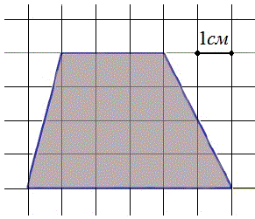 б) 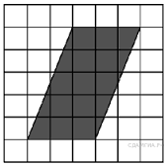

в)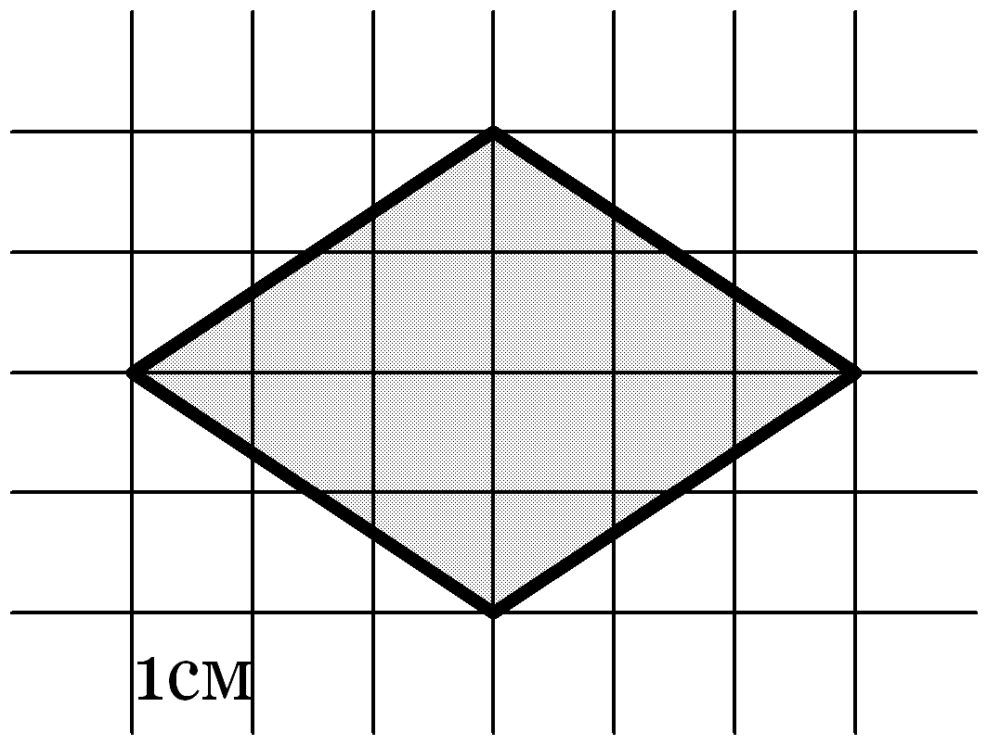 г) 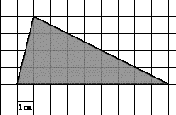

д) 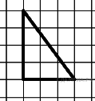 е) 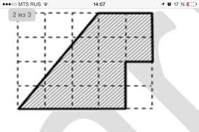

ж) 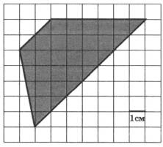 з) 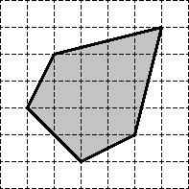

**Приложение №3**

Таблица №1

Результаты эксперимента в 8 классе

|  |  |  |  |  |
| --- | --- | --- | --- | --- |
| Учащиеся | Затраченное время 1 | Затраченное время 2 | Количество ошибок 1 | Количество ошибок 2 |
| 1/8 | 10 | 4 | 2 | 1 |
| 2/8 | 12 | 5 | 1 | 0 |
| 3/8 | 11 | 6 | 2 | 1 |
| 4/8 | 9 | 7 | 3 | 0 |
| 5/8 | 13 | 4 | 0 | 1 |
| 6/8 | 10 | 6 | 1 | 1 |
| 7/8 | 15 | 7 | 0 | 1 |
| 8/8 | 15 | 8 | 0 | 0 |
| 9/8 | 9 | 9 | 2 | 1 |
| 10/8 | 13 | 3 | 0 | 0 |
| 11/8 | 14 | 6 | 2 | 0 |
| 12/8 | 17 | 7 | 3 | 0 |
| 13/8 | 16 | 5 | 0 | 0 |
| 14/8 | 13 | 8 | 2 | 1 |
| 15/8 | 18 | 5 | 0 | 0 |
| 16/8 | 17 | 9 | 0 | 0 |
| 17/8 | 16 | 8 | 0 | 0 |
| 18/8 | 16 | 7 | 0 | 0 |
| 19/8 | 15 | 7 | 2 | 1 |
| 20/8 | 14 | 6 | 1 | 1 |
| Всего 20 учеников | 273 | 127 | 21 | 9 |

Таблица № 2

Результаты эксперимента в 9 классе

|  |  |  |  |  |
| --- | --- | --- | --- | --- |
| Учащиеся | Затраченное время 1 | Затраченное время 2 | Количество ошибок 1 | Количество ошибок 2 |
| 1/9 | 12 | 6 | 2 | 1 |
| 2/9 | 9 | 3 | 1 | 0 |
| 3/9 | 10 | 4 | 0 | 1 |
| 4/9 | 11 | 4 | 1 | 0 |
| 5/9 | 12 | 6 | 0 | 0 |
| 6/9 | 11 | 8 | 0 | 0 |
| 7/9 | 10 | 5 | 1 | 0 |
| 8/9 | 10 | 4 | 1 | 1 |
| 9/9 | 14 | 6 | 0 | 1 |
| 10/9 | 13 | 5 | 2 | 0 |
| 11/9 | 16 | 8 | 1 | 1 |
| 12/9 | 11 | 3 | 1 | 0 |
| 13/9 | 12 | 4 | 1 | 0 |
| 14/9 | 15 | 7 | 2 | 1 |
| 15/9 | 9 | 5 | 3 | 1 |
| 16/9 | 10 | 6 | 1 | 1 |
| 17/9 | 17 | 7 | 1 | 0 |
| 18/9 | 12 | 8 | 0 | 0 |
| 19/9 | 16 | 4 | 0 | 0 |
| 20/9 | 13 | 9 | 1 | 0 |
| Всего 20 учеников | 243 | 112 | 19 | 8 |

Таблица №3

Результаты исследования в 11 классе

|  |  |  |  |  |
| --- | --- | --- | --- | --- |
| Учащиеся | Затраченное время 1 | Затраченное время 2 | Количество ошибок 1 | Количество ошибок 2 |
| 1/11 | 10 | 4 | 1 | 0 |
| 2/11 | 11 | 3 | 1 | 0 |
| 3/11 | 12 | 4 | 0 | 0 |
| 4/11 | 9 | 5 | 0 | 0 |
| 5/11 | 9 | 3 | 0 | 1 |
| 6/11 | 10 | 6 | 0 | 0 |
| 7/11 | 11 | 6 | 0 | 1 |
| 8/11 | 13 | 5 | 1 | 0 |
| 9/11 | 9 | 4 | 2 | 1 |
| 10/11 | 13 | 5 | 0 | 0 |
| 11/11 | 10 | 6 | 2 | 0 |
| 12/11 | 14 | 3 | 2 | 0 |
| 13/11 | 12 | 5 | 0 | 0 |
| 14/11 | 11 | 7 | 2 | 1 |
| 15/11 | 13 | 4 | 0 | 0 |
| 16/11 | 9 | 4 | 0 | 0 |
| 17/11 | 14 | 3 | 1 | 1 |
| 18/11 | 12 | 7 | 0 | 0 |
| 19/11 | 13 | 5 | 0 | 1 |
| 20/11 | 10 | 6 | 1 | 1 |
| Всего 20 учеников | 225 | 95 | 13 | 7 |

**Приложение № 4**

Диаграмма № 1

Затраченное время 1(Т1) - время, затраченное учениками при первом тестировании.

Затраченное время 2 (Т2) – время, затраченное учениками при втором тестировании.

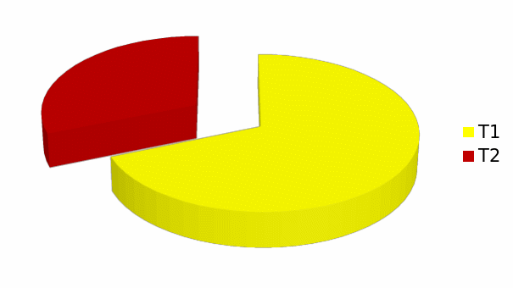

Диаграмма № 2

Количество ошибок 1 (О1) – количество ошибок при первом тестировании.

Количество ошибок 2 (О2)– количество ошибок при втором тестировании.

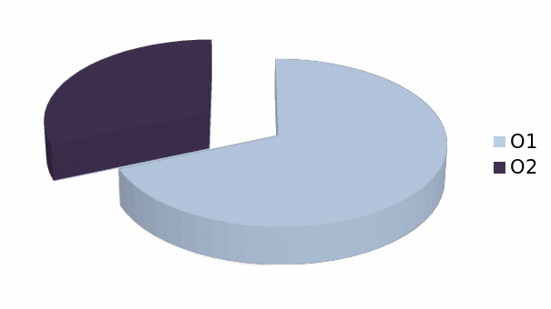

Диаграмма № 3

Тестирование 1 (Тр1)

Тестирование 2 (Тр2)

